Практическая работа №*1-2*

«Основные конструкции алгоритмов (разветвляющиеся алгоритмы)»

|  |  |
| --- | --- |
|  | Выполнил:  Студент группы  Проверил:  Ярусова Ю.А. |

Задание 1:

*«В блок-схеме алгоритма вычисления значения функции заполните пустые блоки. 𝑦 = 4, если х − 1 < 0*

*y = 3, если х − 1 ≥ 0»*

*Словесное описание алгоритма:*

*1) Начало*

*2) Ввод x*

*3) Проверка условия*

*4) Результат y*

*5) Вывод y*

*6) Конец*

Блок схема к написанной программе:

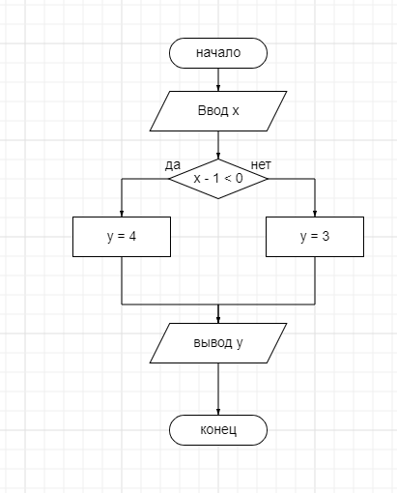

Заполнена таблица при Х = -5, составьте таблицу при Х = 5.

|  |  |  |  |  |
| --- | --- | --- | --- | --- |
| Шаг алгоритма | Аргумент | Результат | Проверка условия | Пояснения |
| x | y |
| 1 |  |  |  | Начало |
| 2 | -5 |  |  | ввод x |
| 3 |  |  | условие,да | проверка условия |
| 4 |  | 4 |  | результат |
| 5 |  |  |  | вывод 4 |
| 6 |  |  |  | конец |

|  |  |  |  |  |
| --- | --- | --- | --- | --- |
| Шаг алгоритма | Аргумент | Результат | Проверка условия | Пояснения |
| x | y |
| 1 |  |  |  | Начало |
| 2 | 5 |  |  | ввод x |
| 3 |  |  | условие,нет | проверка условия |
| 4 |  | 3 |  | результат |
| 5 |  |  |  | вывод 3 |
| 6 |  |  |  | конец |

Задание 2:

*«По данному словесному алгоритму решения уравнения ax = b, нарисуйте блок-схему алгоритма. Заполните таблицу значений при: a = 0, b = 0; a = 0, b = 5; a = 4, b = 7.*

*1)Начало*

*2) Ввести a, b.*

*3) Если a = 0, то шаг 5, иначе шаг 4.*

*4) x := b / a.*

*5) Вывод x, шаг 8.*

*6) Если b = 0, то шаг 7, иначе шаг 6.*

*7) Вывод «решений нет», шаг 8.*

*8) Вывод «x - любое», шаг 8.*

*9) Конец»*

Блок схема к написанной программе:

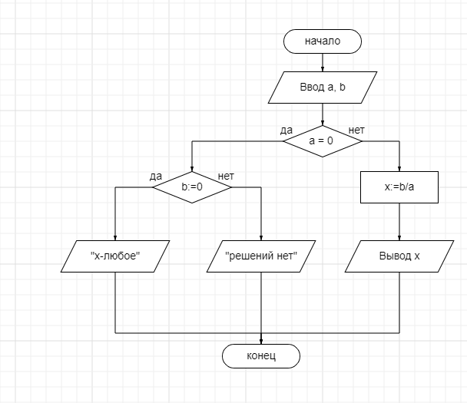

|  |  |  |  |  |  |
| --- | --- | --- | --- | --- | --- |
| Шаг алгоритма | Аргументы | | Результат | Проверка условия | Пояснения |
| a | b | x |
| 1 |  |  |  |  | начало |
| 2 | 0 | 0 |  |  | ввод a, b |
| 3 |  |  |  | условие, да | проверка условия |
| 4 |  |  |  | условие, да | проверка условия |
| 5 |  |  | x - любое |  | вывод |
| 6 |  |  |  |  | конец |

|  |  |  |  |  |  |
| --- | --- | --- | --- | --- | --- |
| Шаг алгоритма | Аргументы | | Результат | Проверка условия | Пояснения |
| a | b | x |
| 1 |  |  |  |  | начало |
| 2 | 0 | 5 |  |  | ввод a, b |
| 3 |  |  |  | условие, да | проверка условия |
| 4 |  |  |  | условие, нет | проверка условия |
| 5 |  |  | “решений нет” |  | вывод |
| 6 |  |  |  |  | конец |

|  |  |  |  |  |  |
| --- | --- | --- | --- | --- | --- |
| Шаг алгоритма | Аргументы | | Результат | Проверка условия | Пояснения |
| a | b | x |
| 1 |  |  |  |  | начало |
| 2 | 4 | 7 |  |  | ввод a, b |
| 3 |  |  |  | условие, нет | проверка условия |
| 4 |  |  | 1,75 |  | вычисления |
| 5 |  |  | вывод 1,75 |  | вывод |
| 6 |  |  |  |  | конец |

Задание 3:Кровяное давление у старшеклассников считается нормальным, если верхняя его граница H ≤ 100, нижняя граница h ≥ 60 и H – h ≥ 30. Составьте алгоритм, который в зависимости от измеренных значений H и h выдает одно из следующих значений: «нормальное», «повышенное», «пониженное». Воспользуйтесь шаблоном.

Словесное описание алгоритма:

1 Начало

2 Ввод H, h

3 Если H<=100 то шаг 5, иначе шаг 4

4 Вывод “повышенное”, шаг 10

5 Если h>=60, то шаг 7, иначе шаг 6

6 Вывод “пониженное”, шаг 10

7 Если H-h>=30, то шаг 9, иначе шаг 8

8 Вывод “пониженное”

9 Вывод “нормальное”

10 Конец

Блок схема к написанной программе:

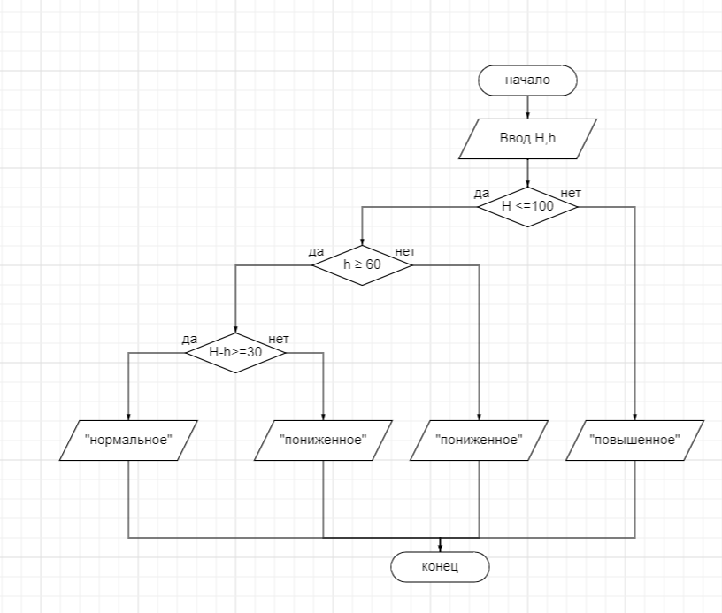

Задание 4:

Заданы три числа. Известно, что два равны между собой, а третье отличное от них. Составьте блок-схему нахождения числа, отличного от двух других.

Словесное описание алгоритма:

1 Начало

2 Ввод a,b,c

3 Если a != b, то шаг 4, иначе шаг 5

4 Если b != c, то шаг 6, иначе шаг 7

5 Вывод с, шаг 8

6 Вывод b, шаг 8

7 Вывод a, шаг 8

8 Конец

Блок схема к написанной программе:

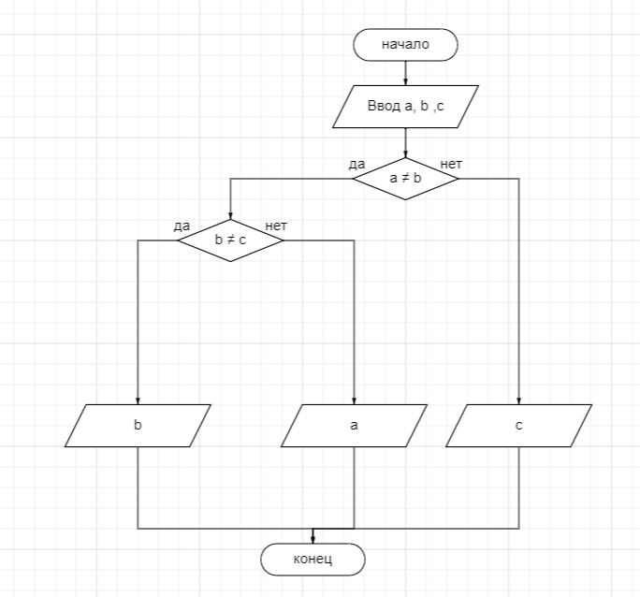

Задание 5:

Заполните шаблон блок-схемы алгоритма исследования квадратного уравнения. a $x^{2}$ + bx + c = 0, a ≠ 0

D = $b^{2}$ − 4ac

x1, x2 = $\frac{ -b ± √D}{2a}$

Словесное описание алгоритма:

1 Начало

2 Ввод a, b, c

3 Если a = 0, то шаг 5, иначе шаг 4

4 Если d <0, то шаг 7 иначе шаг 6

5 Вывод “не квадратное”

6 Расчет x1 = (-b + sqrt(d) /(2a))

7 Расчет x = (-b +sqrt(d)/(2a) )

8 Расчетx2 = (-b + sqrt(d) /(2a))

9 Вывод x

10 Вывод x1, x2

11 Конец

Блок схема к написанной программе:

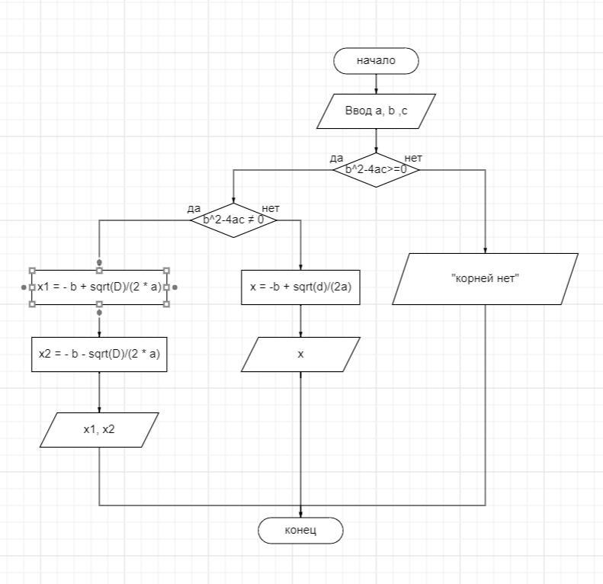

Задание 6:

Определить принадлежит ли точка (x, y) круговому кольцу с центром в начале координат и внутренним радиусом r, а внешним R. Составьте блок-схему алгоритма.

Словесное описание алгоритма:

1. Начало
2. Ввод x, y, r, R
3. Если x ^ 2 + y ^ 2 <= R ^ 2, то шаг 4, иначе шаг 5
4. Если x ^ 2 + y ^ 2 <= r ^ 2, то шаг 6, иначе шаг 7
5. Вывод “Точка не входит”, шаг 8
6. Вывод “Точка входит”, шаг 8
7. Вывод “Точка не входит”, шаг 8
8. Конец

Блок схема к написанной программе:

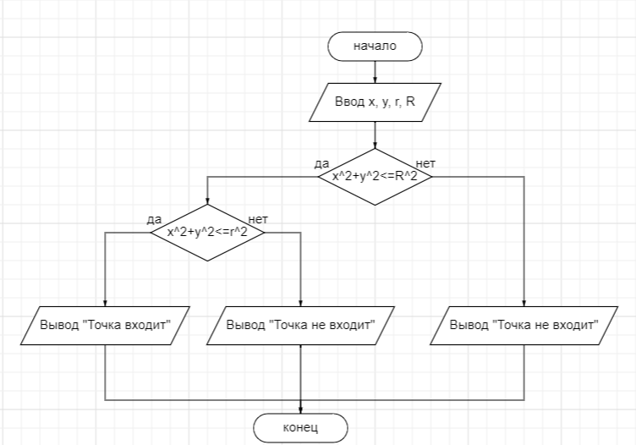

|  |  |  |  |  |  |  |  |  |
| --- | --- | --- | --- | --- | --- | --- | --- | --- |
| Шаг  алгоритма | Аргументы | | | | Промеж.  Величина | Проверка  условий | Результат | Пояснения |
| x | y | r | R | S |
| 1 |  |  |  |  |  |  |  | начало |
| 2 | 3 | 4 | 1.5 | 3 |  |  |  | вычисления |
| 3 |  |  |  |  | 25 | Истина |  | Проверка условия |
| 4 |  |  |  |  | 25 | Истина |  | Проверка условия |
| 5 |  |  |  |  |  |  | Вывод “Точка входит” | Вывод |
| 6 |  |  |  |  |  |  |  | Конец |

Задание 7:

Найти значение

𝑧 = { max(𝑥, 𝑦) , если х < 0 min(𝑥, 𝑦), если х ≥ 0

В шаблоне блок-схемы алгоритма расставьте «да» или «нет» и заполните пустые блоки

Словесное описание алгоритма:

1. начало
2. ввод x, y
3. Если x > y, то шаг 4, иначе шаг 6
4. присвоить max := x, шаг 5
5. присвоить min := y, шаг 8
6. присвоить max := y, шаг 7
7. присвоить min := x, шаг 8
8. Если x < 0, то шаг 9, иначе шаг 10
9. Присвоить z := max, шаг 11
10. Присвоить z := min, шаг 11
11. Вывод z
12. Конец

Блок схема к написанной программе:

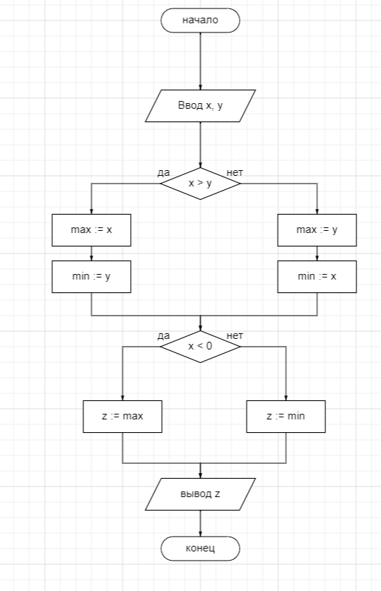

Задание 8:

Даны произвольные числа a, b, c. Составьте блок-схему алгоритма, который выдает значение 0, если нельзя построить треугольник с такими длинами сторон, иначе выдает 3, 2 или 1, в зависимости от того, равносторонний это треугольник, равнобедренный или какой-либо иной.

Словесное описание алгоритма:

1. начало
2. ввод a, b, c
3. Присвоить K := 0
4. Если a + b > c, то шаг 5, иначе шаг 14
5. Если a + c > b, то шаг 6, иначе шаг 14
6. Если b + c < a, то шаг 14, иначе шаг 7
7. Присвоить K := 2, шаг 8
8. Если a = b, то шаг 9, иначе шаг 11
9. Если b = c, то шаг 10, иначе шаг 14
10. Присвоить K := 3, шаг 14
11. Если b != c, то шаг 12, иначе шаг 14
12. Если a != c, то шаг 13, иначе шаг 14
13. Присвоить K := 1, шаг 14
14. Вывод K
15. Конец

Блок схема к написанной программе:

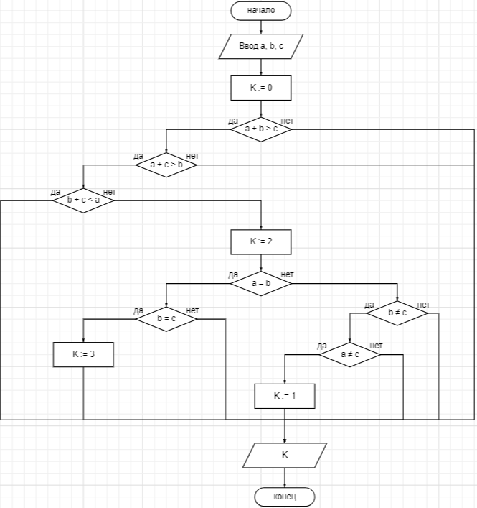

при a = 5, b = 4, c = 10

|  |  |  |  |  |  |  |
| --- | --- | --- | --- | --- | --- | --- |
| Шаг  алгорит. | Аргументы | | | Результ. | Проверка  условий | Пояснения |
| a | b | c | K |
| 1 |  |  |  |  |  | начало |
| 2 | 5 | 4 | 10 |  |  | ввод |
| 3 |  |  |  | 0 |  | вычисления |
|  |  |  |  |  | ложь | условия |
|  |  |  |  |  |  | вывод 0 |
|  |  |  |  |  |  | конец |

при a = 5, b = 4, c = 5

|  |  |  |  |  |  |  |
| --- | --- | --- | --- | --- | --- | --- |
| Шаг  алгорит. | Аргументы | | | Результ. | Проверка  условий | Пояснения |
| a | b | c | K |
| 1 |  |  |  |  |  | начало |
| 2 | 5 | 4 | 5 |  |  | ввод |
| 3 |  |  |  | 0 |  | вычисления |
| 4 |  |  |  |  | Истина | условия |
| 5 |  |  |  |  | истина | условия |
| 6 |  |  |  |  | ложь | условия |
| 7 |  |  |  | 2 |  | вычисления |
| 8 |  |  |  |  | ложь | условия |
| 9 |  |  |  |  | истина | условия |
| 10 |  |  |  |  | ложь | условия |
| 11 |  |  |  |  |  | вывод 2 |
| 12 |  |  |  |  |  | конец |

Структура выбор

Задание 1:

Нарисуйте схему алгоритма, имитирующего работу микрокалькулятора (выполнение 4-х арифметических действий). Предусмотрите анализ значения на ноль перед операцией деления.

Словесное описание алгоритма:

1. начало
2. ввод a, b, c
3. Присвоить r := 0
4. Если c = “+”, то шаг 5, иначе шаг 6
5. вычислить r:= a + b, шаг 15
6. Если c = “-”, то шаг 7, иначе шаг 8
7. Вычислить r := a - b, шаг 15
8. Если c = “*”, то шаг 9, иначе шаг 10
9. Вычислить r := a * b, шаг 15
10. Если c = “/”, то шаг 11, иначе шаг 14
11. Если b != 0, то шаг 12, иначе шаг 13
12. Вычислить r := a / b, шаг 15
13. Присвоить r := “Деление на ноль запрещено”
14. Присвоить r := “Вы не ввели мат. операцию”
15. Вывод r
16. Конец

Блок схема к написанное программе:

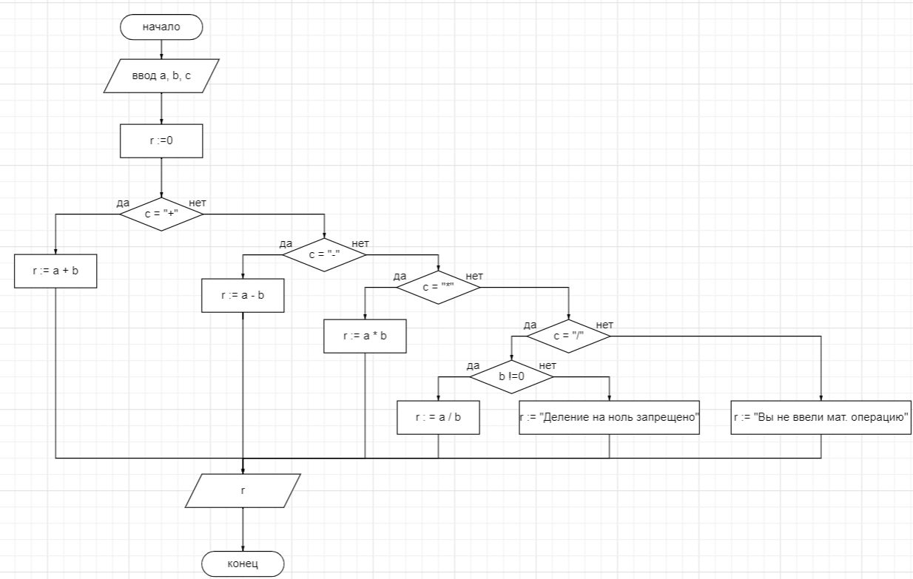

Задание 2:

Заполните пустые блоки в шаблоне алгоритма, с помощью которого можно вычислить дату следующего дня (високосные года не рассматривать)

Словесное описание алгоритма:

1. начало
2. ввод d, m, g
3. Если m = 2, то шаг 4, иначе шаг 8, иначе 16
4. Если d < 28, то шаг 5, иначе шаг 6
5. Вычислить d := d + 1, шаг 20
6. Присвоить m := 3, шаг 7
7. Присвоить d := 1, шаг 20
8. Если d < 31, то шаг 9, иначе шаг 10
9. Вычислить d := d + 1, шаг 20
10. Если m = 12, то шаг 11, иначе шаг 14
11. Присвоить d := 1, шаг 12
12. Присвоить m : = 1, шаг 13
13. Вычислить g := g + 1, шаг 20
14. Присвоить d := 1, шаг 15
15. Вычислить m := m + 1, шаг 20
16. Если d < 30, то шаг 17, иначе шаг 18
17. Вычислить d := d + 1, шаг 20
18. Присвоить d := 1
19. Вычислить m := m + 1
20. Вывод d, m, g
21. Конец

Блок схема к написанной задаче:

